实验一 网络命令及交换机的基本配置
一、实验目的
掌握常用网络命令及交换机的基本配置
二、实验要求
1、了解系统网络命令及其所代表的含义，以及所能对网络进行的操作。
2、通过网络命令了解网络状态，并利用网络命令对网络进行简单的操作。
3、掌握交换机的基本配置
三、实验内容及步骤
A、网络命令
windows操作系统本身带有多种网络命令，利用这些网络命令可以对网络进行简单的操作。需要注意是这些命令均是在DOS命令行下执行。本次实验学习6个最常用的网络命令。
- Ping命令
Ping是测试网络联接状况以及信息包发送和接收状况非常有用的工具，是网络测试最常用的命令。Ping向目标主机(地址)发送一个回送请求数据包，要求目标主机收到请求后给予答复，从而判断网络的响应时间和本机是否与目标主机(地址)联通。
如果执行Ping不成功，则可以预测故障出现在以下几个方面：网线故障，网络适配器配置不正确，IP地址不正确。如果执行Ping成功而网络仍无法使用，那么问题很可能出在网络系统的软件配置方面，Ping成功只能保证本机与目标主机间存在一条连通的物理路径。
命令格式：
ping [-t] [-a] [-n count] [-l length] [-f] [-i ttl] [-v tos] [-r count] [-s count] [[-j computer-list] | [-k computer-list]] [-w timeout] destination-list
参数
-t Ping指定的计算机直到中断。
-a 将地址解析为计算机名。
-n count 发送 count 指定的 ECHO 数据包数。默认值为 4 。
-l length 发送包含由 length 指定的数据量的 ECHO 数据包。默认为 32 字节；最大值是 65,527。
-f 在数据包中发送“不要分段”标志。数据包就不会被路由上的网关分段。
-i ttl 将“生存时间”字段设置为 ttl 指定的值。
-v tos 将“服务类型”字段设置为 tos 指定的值。
-r count 在“记录路由”字段中记录传出和返回数据包的路由。 count 可以指定最少 1 台，最多 9 台计算机。
-s count 指定 count 指定的跃点数的时间戳。
-j computer-list 利用 computer-list 指定的计算机列表路由数据包。连续计算机可以被中间网关分隔（路由稀疏源） IP 允许的最大数量为 9 。
-k computer-list 利用 computer-list 指定的计算机列表路由数据包。连续计算机不能被中间网关分隔（路由严格源） IP 允许的最大数量为 9 。
-w timeout 指定超时间隔，单位为毫秒。
destination-list 指定要 ping 的远程计算机。
查看ping的相关帮助信息“ping/?”
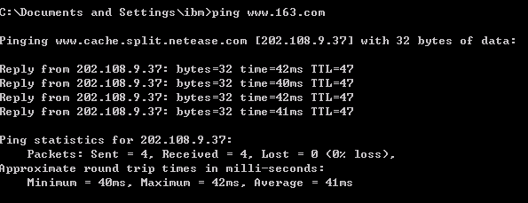
- ipconfig命令
ipconfig是WINDOWS操作系统中用于查看主机的IP配置命令，其显示信息中还包括主机网卡的MAC地址信息。该命令还可释放动态获得的IP地址并启动新一次的动态IP分配请求。
B、交换机的基本配置
Switch(config)# | interface f0/1 | 进入物理接口
Switch(config)# | switchport mode access | 改模式为接入

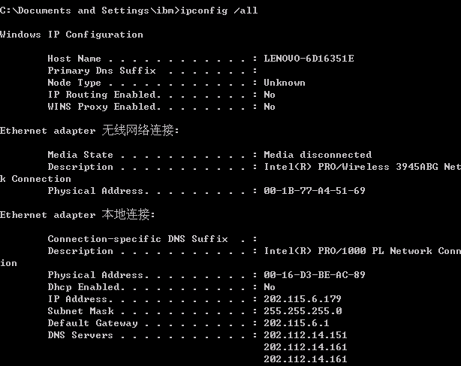

- ARP命令
ARP命令是显示和修改 IP 地址与物理地址之间的转换表。显示和修改“地址解析协议 (ARP)”缓存中的项目。ARP 缓存中包含一个或多个表，它们用于存储 IP 地址及其经过解析的以太网或令牌环物理地址。计算机上安装的每一个以太网或令牌环网络适配器都有自己单独的表。如果在没有参数的情况下使用，则 arp 命令将显示帮助信息。
ARP -s inet_addr eth_addr [if_addr]
ARP -d inet_addr [if_addr]
ARP -a [inet_addr] [-N if_addr]
-a 显示当前的ARP信息，可以指定网络地址，不指定显示所有的表项
-g 跟 -a 一样
-d 删除由 inet_addr 指定的主机，可以使用 * 来删除所有主机
-s 添加主机，并将网络地址跟物理地址相对应，这一项是永久生效的。
eth_addr 物理地址
if_addr 网卡的IP地址
inet_Addr 代表指定的 IP 地址
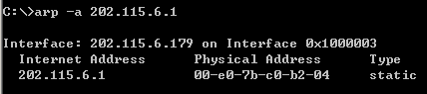
- tracert命令
tracert命令判断数据包到达目的主机所经过的路径，显示数据包经过的中继节点的清单和到达时间。
Tracert命令用来显示数据包到达目标主机所经过的路径，并显示到达每个节点的时间。命令功能同Ping类似，但它所获得的信息要比Ping命令详细得多，它把数据包所走的全部路径、节点的IP以及花费的时间都显示出来。该命令比较适用于大型网络。
命令格式：
tracert IP地址或主机名 [-d][-h maximumhops][-j host_list] [-w timeout]
参数含义：
-d 不解析目标主机的名字；
-h maximum_hops 指定搜索到目标地址的最大跳跃数；
-j host_list 按照主机列表中的地址释放源路由；
-w timeout 指定超时时间间隔，程序默认的时间单位是毫秒。
如果我们在Tracert命令后面加上一些参数，还可以检测到其他更详细的信息，例如使用参数-d，可以指定程序在跟踪主机的路径信息时，同时也解析目标主机的域名。
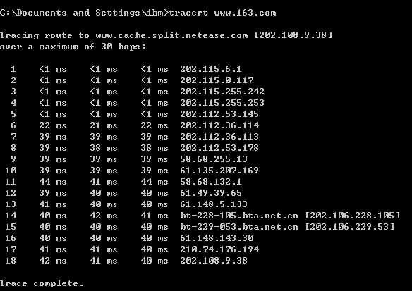
- netstat命令
netstat命令让用户了解到自己的主机是怎样与Internet连接的, 显示当前正在活动的网络连接。Netstat命令可以帮助网络管理员了解网络的整体使用情况。它可以显示当前正在活动的网络连接的详细信息，例如显示网络连接、路由表和网络接口信息，可以统计目前总共有哪些网络连接正在运行。
利用命令参数，命令可以显示所有协议的使用状态，这些协议包括TCP协议、UDP协议以及IP协议等，另外还可以选择特定的协议并查看其具体信息，还能显示所有主机的端口号以及当前主机的详细路由信息。
netstat –r: 显示路由表信息
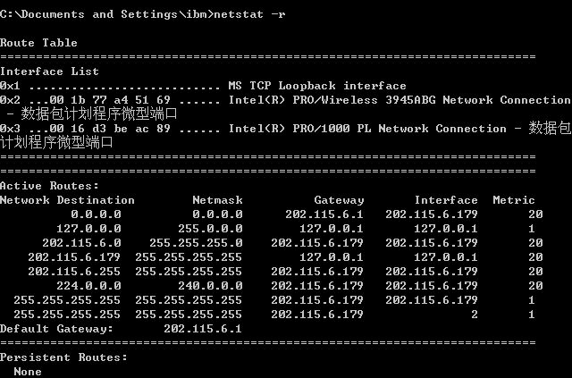
netstat –s: 显示每个协议的状态, 包括TCP\UDP\ICMP等
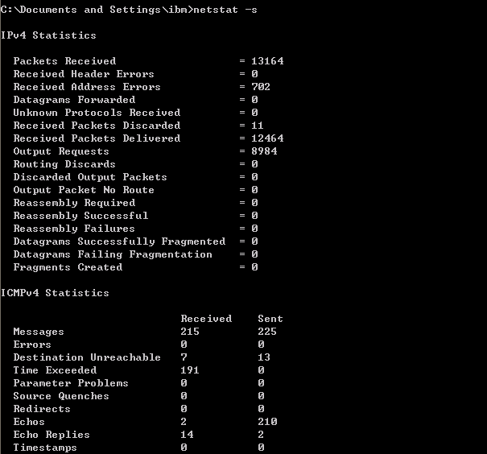
netstat –n: 以数字表格形式显示已经建立连接的IP地址和端口
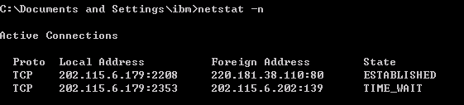
netstat –a: 察看所有的连接
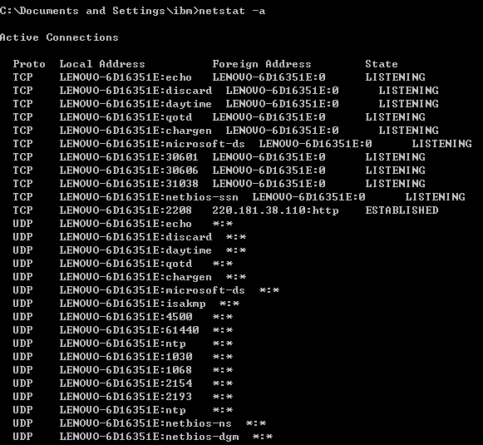
四、实验内容和要求
• 利用ipconfig命令查看本机的网络配置信息
• 利用ping 命令检测网络连通性
• 利用arp 命令检验 MAC 地址解析
• 熟练使用netstat、tracert等网络命令
B、交换机的基本配置

实验二 VLAN划分及VLAN间通信
一、 实验目的：
掌握VLAN的划分及VLAN间通信的配置方法
二、 实验要求：
交换机在没有划分虚拟网络时，都默认属于VLAN1，可以相互通信。通过创建VLAN，可以隔离VLAN间的数据流量，一个接口只能属于一个VLAN，实现了VLAN的划分。如果需要实现不同的VLAN间的通信，则需要借助于三层交换机，借助三层交换机的路由功能，通过识别数据包的IP地址，查找路由表进行选路转发。
三、 实验内容和步骤：
本实验的关键命令：
模式 | 命令 | 功能
Switch(vlan)# | Switch(vlan)#vlan 2 | 创建VLAN
Switch(vlan) | no vlan 2 | 删除VLAN2
Switch(config)# | interface f0/1 | 进入物理接口
Switch(config)# | switchport mode access | 改模式为接入
Switch(config)# | switchport access vlan 2 | 划入VLAN2
# | show vlan brief | 查看VLAN
按下图所示制作网络拓扑，路由器的型号自行选择。
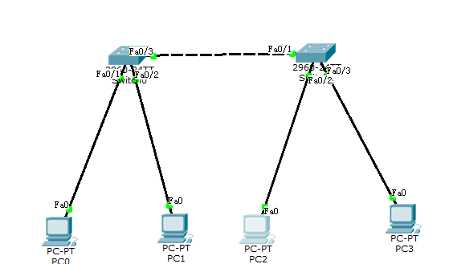
Pc0的配置
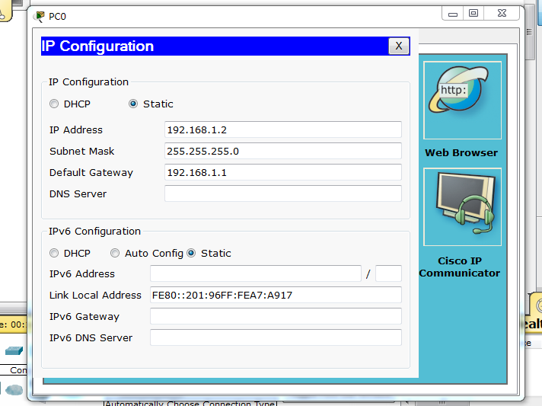
Pc1的配置
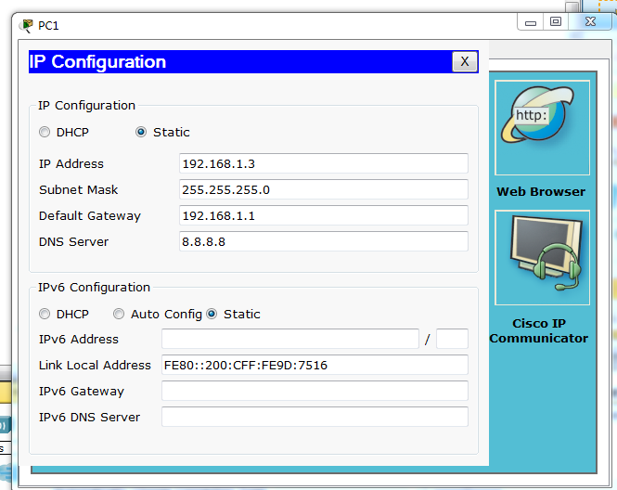

交换机switch0的配置
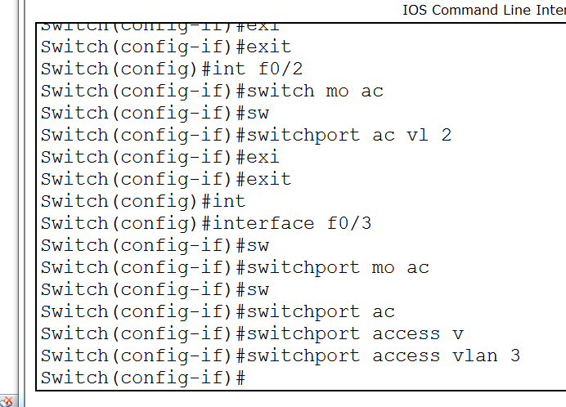
测试结果
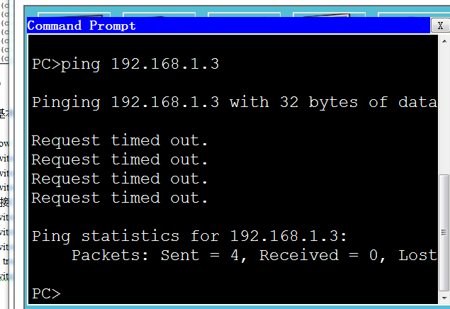
交换机的基本配置

- show VLAN brif 查看VLAN
Switch(config)#vlan 2 创建VLAN
Switch(config-vlan)#name 2 起名字
Switch(config)#no vlan 2 删除VLAN
- 把接口划入VLAN
Switch(config)#interface f0/1 进入接口
Switch(config-if)#switchport mode access 改为接入模式
Switch(config-if)#switchport access vlan 2 把接口划入VLAN2
- 启trunk干道
Switch(config)#interface f0/1
Switch(config-if)#switchport mode trunk 改模式为trunk 可以承载所有的VLAN

实验三 路由器基本配置及路由配置
一、 实验目的：
1、熟悉路由器几种模式，熟练应用快捷键。
2、熟悉基本的配置命令，会查看命令参数。
3、了解路由的一般配置步骤。
4、熟悉路由器各接口的配置方法。
5、会查看检测接口状态。
6、会查看路由器的状态信息。
7、会保存配置文件。
8、掌握静态路由的配置方法；
9、 理解静态路由的意义和特点。

二、实验重点难点：
1、路由器各模式主要实现的功能。
2、察看了解命令参数。
3、注意特权执行模式密码的设置：当同时设置了明文密码和加密的密码时，加密的密码生效。
4、利用静态路由实现不同子网的通信。
三、路由器的模式：
1. 用户EXEC模式：这是“只能看”模式，用户只能查看一些路由器的信息，不能更改。
2. 特权EXEC模式：这种模式支持调试和测试命令，详细检查路由器，配置文件操作和访问配置模式。
3. 配置模式：这种模式提供控制台上的交互式的对话，以帮助新用户创建第一次的基本配置。
4. 全局配置模式：这种模式实现强大的执行简单配置任务的单行命令。
5. 其他的配置子模式：这些子模式提供更多详细的具体配置。
6. RXBOOT模式：这是维持模式，可以恢复丢失的口令。

四、实验内容与步骤：
A、基本信息配置
1. 首先用配置线将PC的串口与路由器的配置端口（console）连接，在PC上用超级终端软件连接路由器 。
超级终端设置如下：
波特率（Speed）：9600 bps
数据位（Data bits）：8
停止位（Stop bits ）：1
奇偶位（Parity）：None
流控制（Flow control）：None
2. 连接到路由器后，按回车进入路由器用户模式。查看用户模式下可用的命令：
Router>?
3. 进入特权模式，查看路由器的版本信息：
Router>enable //进入特权模式
Router#show version //查看路由器的版本信息
Router#terminal history size number //设置命令缓冲区大小，number 为要设置的值
4. 调整路由器的时钟，设置当前日期时间。
Router#clock set hours:minutes:seconds day month year //注意月份用英文，其余用数字。
例如设置10年5月10日 晚7点整为：
Router#clock set 07:00:00 10 may 2010
Router#show clock //查看当前日期时间设置
5. 查看以sh 开头的命令有哪些，并查看show 命令后面有哪些参数：
Router#sh?
Router#show ?
6. 进入全局配置模式，设置路由器的主机名为student.
Router#config terminal //进入全局配置模式
Router(config)#hostname name //name为需要设置的名字
7. 设置路由器的登陆显示信息为：
// #为分隔符，在两个#之间输入登陆信息，这个信息是在登陆路由器前显示
Router(config)#banner motd #log information#
8. 设置用户执行模式密码：
Router(config)#line console 0 //进入控制台模式
Router(config-line)#password 12345//password为需要设置的密码
Router(config-line)#login
Router(config-line)#line aux 0
Router(config-line)#password cisco
Router(config-line)#login
9. 配置虚拟终端密码：
Router(config-line)#line vty 0 4 //设置0-4五个虚拟终端连接
Router(config-line)#password cisco //password为需要设置的密码
Router(config-line)#login
Router(cofig-line)#exit //退出line 模式
10. 设置特权执行模式密码，设置明文密码为12345，加密的密码为cisco。注意：如果同时设置了这两个密码，路由器采用加密的密码。
Router(config)#enable password 12345 //password为需要设置的明文密码
Router(config)#enable secret cisco //password为需要设置的加密密码
11. 在配置过程中，路由器命令行会经常弹出一些信息消息，可以用以下命令来保留在弹出消息前未输入完的命令：
Router(config)#line console 0
Router(config-line)#logging synchronous
12. 设置执行超时时间。默认值为10分钟，现在设置为5分钟。
Router(config-line)#exec-timeout minutes seconds //设置超时时间

B、接口基本配置：
1. 登陆路由器，进入全局配置模式，首先配置以太网网口.
（1）进入以太网口模式。
// 10M的以太网口关键字为ethernet。
// 100M的以太网口关键字为fastethernet，实验用的路由器都是100M的口。
Router(config)#interface fastethernet 0/1
Router(config-if)#
（2）设置传输速度为100M。
Router(config-if)# speed 10 /100 /auto //10M、100M、auto为可选择的配置选项
（3）设置传输模式为全双工。
Router(config-if)#full-duplex
（4）设置接口IP地址，并将接口开启用
Router(config-if)#ip address ip_address subnet_mask
// 打开接口，路由器默认接口都是关闭的，所以配置完接口时需要打开接口
Router(config-if)#no shutdown
（5）设置接口描述
//description为需要设置的描述信息，这个信息通常用于说明接口所连接的网络位置
Router(config-if)#description description
2. 配置广域网串行口serial0和serial1口。
（1）查看接口为DCE设备还是DTE设备。广域网通信链路都是一端是DCE数据通信设备，一端DTE数据终端设备。DCE设备要为通信链路提供一个始终速率，确定链路的传输速度及同步。DTE设备自动同步DCE设备提供的时钟。
Router#show controller s_# //s_#为要查看的接口号。
（2）设置接口的IP地址。S0口的IP为：192.168.2.1/24，S1口的IP为：192.168.3.2/24,设置方法同上，设置DCE接口的时钟速率为72000。
//rate_bit_per_second为需要设置的速率值，它的单位是bit/s
Router(config-if)#clock rate rate_bit_per_second
3. 查看接口信息及状态。
router#show interfaces //查看各接口详细信息
router#show ip interface type port_# //查看某个接口的IP配置信息
router#show ip interface brief //每个接口输出一行显示IP概要信息。
4. 查看邻居信息。
Router#show cdp neighbors //查看邻居摘要信息
Router#show cdp neighbors detail //查看邻居详细信息
Router(config)#cdp run //启动CDP协议
//在某个接口上启动CDP，如有NO 参数就是在接口上关闭CDP
Router(config-if)#[No] cdp enable
Router#show cdp entry hostname //查看某个邻居。例如：show cdp entry routerA
5. 查看路由器其他状态信息。
Rouer#show processes cpu //查看CPU运行情况
Router#show protocols //查看配置的协议情况
Router#show stacks //查看堆栈信息
Router#show buffers //查看缓冲区信息
Rouer#show flash //查看FLASH信息
6. 保存配置文件。
Rouer#copy running-config startup-config //将运行的配置文件保存到NVRAM中
Router#copy running-config tftp //将运行的配置文件保存到TFTP服务器中
Address or name of remote host []? //在这里输入TFTP服务器的IP地址或名字
Destination filename [router-config]? //在这里指定目标文件名。

B、静态路由基本配置：

静态路由的关键命令：
模式 | 命令 | 功能
Router(config-if)# | ip address ip-add subnet-mask | 配置某接口ip
Router(config-if)# | no ip address | 删除某接口ip
(config)# | ip route ip-add subnet-mask 下一跳ip-add | 设置静态路由
(config)# | no ip route ip-add subnet-mask 下一跳ip-add | 删除静态路由
# | show ip route | 查看路由表
# | show ip interface brief | 查看端口简表
按下图所示制作网络拓扑，路由器的型号自行选择。
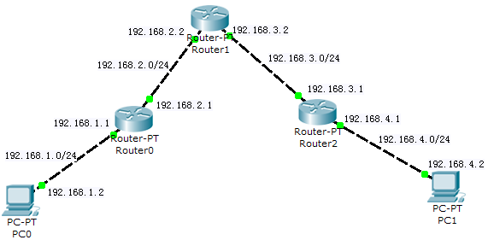

路由器在没有配置路由时，只能实现与它直连的网络间的通信，为了实现在更大范围的网络间通信，需要进行路由配置，路由包括静态路由、默认路由和动态路由几类，本次实验只完成静态路由。
静态路由是一种由网管手工配置的路由路径，网管必需了解路由器的拓扑连接，通过手工方式指定路由路径，而且在网络拓扑发生变动时，也需要网管手工修改路由路径。
1、基本配置
对网络中计算机和路由器的每个接口都要进行配置。
Step1 配置计算机pc0的IP地址和网关
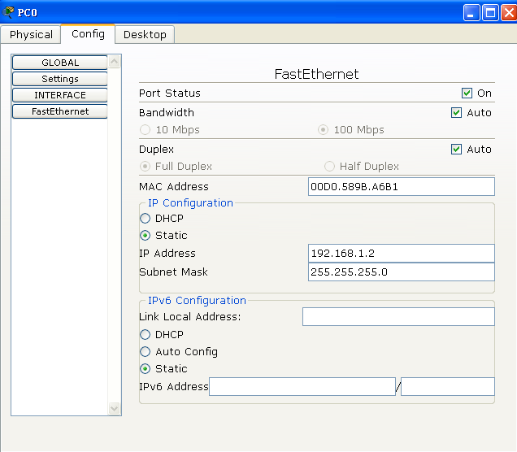
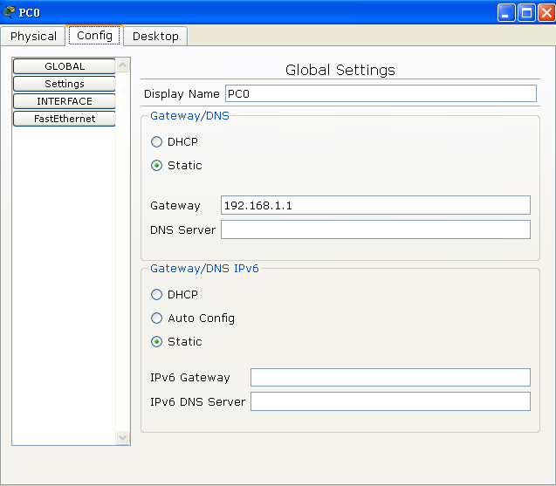
Step2 为router0的Fa0/0接口配置
Continue with configuration dialog? [yes/no]: no
Router>enable
Router#configure terminal //进入特权模式
Router(config)#interface fa0/0 //进入接口fa0/0
Router(config-if)# ip address 192.168.1.1 255.255.255.0 //配置接口fa0/0
Router(config-if)#no shutdown //启动
Router(config-if)#exit //退出
Router(config)#exit //退出
Router#write //写入保存

Step3为router0的Fa1/0接口配置
Continue with configuration dialog? [yes/no]: no
Router>enable
Router#configure terminal //进入特权模式
Router(config)#interface fa1/0 //进入接口fa1/0
Router(config-if)# ip address 192.168.2.1 255.255.255.0 //配置接口fa0/0
Router(config-if)#no shutdown //启动
Router(config-if)#exit //退出
Router(config)#exit //退出
Router#write //写入保存
对于pc1、router1和router2的配置类似

2、配置远程链路
查看router0路由：
Router#show ip route

C 192.168.1.0/24 is directly connected, FastEthernet0/0
C 192.168.2.0/24 is directly connected, FastEthernet1/0
该路由器的远程网络并没有连通，需要对路由配置静态路由
为router0配置静态路由：
routerA ＃configure terminal //进入特权模式
routerA(config)# ip route 192.168.3.0 255.255.255.0 192.168.2.2
Router(config)#exit //退出
Router#write //保存

routerA ＃configure terminal //进入特权模式
routerA(config)# ip route 192.168.4.0 255.255.255.0 192.168.2.2
Router(config)#exit //退出
Router#write //保存

为router1配置静态路由：（route2的静态路由过程类似）
routerB(config)#ip route 192.168.1.0 255.255.255.0 192.168.2.1或者
routerB(config)#ip route 192.168.1.0 255.255.255.0 serial 1/0
通过show ip route命令查看路由表
routerA#show ip route
Codes: C - connected, S - static, I - IGRP, R - RIP, M - mobile, B - BGP
D - EIGRP, EX - EIGRP external, O - OSPF, IA - OSPF inter area
N1 - OSPF NSSA external type 1, N2 - OSPF NSSA external type 2
E1 - OSPF external type 1, E2 - OSPF external type 2, E - EGP
i - IS-IS, L1 - IS-IS level-1, L2 - IS-IS level-2, ia - IS-IS inter area
* - candidate default, U - per-user static route, o - ODR
P - periodic downloaded static route

Gateway of last resort is not set

192.168.0.0/24 is subnetted, 2 subnets
C 192.168.1.0 is directly connected, FastEthernet0/0
S 192.168.2.0 [1/0] via 192.168.2.2
C 192.168.2.0/24 is directly connected, Serial1/0
其中router1的远程网络192.168.2.0/24已经添加到路由表中，其中：
- S代表静态路由代码
- 192.168.2.0代表该路由的目标网络地址
- /24代表目标网络的掩码，该掩码显示在上一行（父路由）中
- [1/0]代表静态路由的管理距离值为1
- via 192.168.2.2代表下一跳路由器的IP地址，即routerB的serial 1/0接口
结果分析：配置完成后，用ping命令检查，所有PC机之间都是可以连通的，查看各路由器的路由表，应能看到所有网络。
3、如何检测网络连通？
方法一：通过simulation，进行capture，可以设置过滤协议为ICMP,ARP
方法二：用ping命令

六、实验报告要求：
1. 写出自己学习使用了哪些命令，命令是在什么模式下执行。
2. 写出DCE配置的基本命令和配置过程。
3. 路由器中serial端口与其他端口有什么不同。

实验四 路由配置
一、实验目的：掌握RIP协议配置
RIP协议配置的命令为：
router(config)#network <connected-network>
其中参数<connected-network>表示路由器的直连网络号。
二、实验重点难点
1. 判断serial接口所连接的是DTE还是DCE设备
2. 启动路由协议后要注意通告直连网络
3. 熟练配置RIP协议
4. 掌握RIP v1和RIPv2的区别与特点。
三、实验拓扑图
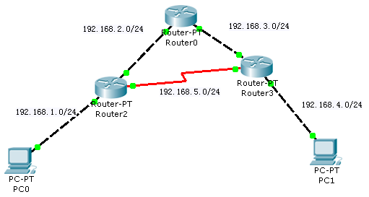
四、实验步骤
- 网络设备基本配置同静态路由配置，略
注意：
基本配置完成后，使用show ip interface brief命令查看Router2串行接口状态，发现Serial1/0状态仍然不能开启（如阴影部分所示）。
Router2#show ip interface brief
Interface IP-Address OK? Method Status Protocol
Serial1/0 192.168.5.1 YES manual down down
Serial1/1 unassigned YES manual administratively down down
Vlan1 unassigned YES manual administratively down down
分析其原因，是因为串行链路两个接口必须有一个是DCE设备，必须在DCE设备接口上配置时钟速率，以便向串行链路提供时钟信号，才能使链路工作。默认条件下路由器串行接口为DTE设备，要改变默认设置必须经过以下两步：
- 将串行电缆的DCE端连接到路由器A的串行接口
- 使用clock rate命令配置串行接口上的时钟速率
在实际的网络连接中，路由器为DTE设备，电信接入设备DSU/CSU(用于同步线路的modem)为DCE设备，DTE连接CSU/DSU，再通过几公里长的传输线路连接电信公司机房中的广域网传输设备。由于在实验环境中没有使用CSU/DSU，因此，需要人工指定哪些路由器为DCE，哪些路由器为DTE，同时，DCE还需提供时钟频率。
2路由器是DCE设备，因为它的串行接口连接的是电缆DCE端。可以通过查看串行电缆间的连接器来区分DTE和DCE，DTE电缆的连接器为插头型，而DCE电缆的连接器为插孔性。如果不方便查看的话，也可以使用show controllers命令来确定路由器接口连接的是电缆的哪一端。确定了DCE设备后，即可使用clock rate命令来设置时钟，可用的时钟频率(bps)包括1200、2400、9600、19200、38400、56000、64000、72000、125000、148000、5000000、800000、1000000、1300000、2000000以及4000000。其中，有些比特率在某些串行口上不支持，因此需要选择正确的时钟速率。
通过查看2路由器的串口连接线插头形状，看到2为DCE设备，再配置时钟速率。
Router2(config)#interface serial 1/0
Router2(config-if)#clock rate 64000 //DCE设备的时钟速率为64000bps
最后检验串行接口配置，只有当链路的两端都经过正确配置后，串行接口才为up状态（如阴影部分所示）。
Router2#show ip interface brief
Interface IP-Address OK? Method Status Protocol
Serial1/0 192.168.5.1 YES manual up up
Vlan1 unassigned YES manual administratively down down
- 为每个路由器设置RIP动态路由如下以路由器Router2为例进行说明：
Router2(config)#router rip // 进入RIP协议配置模式
Router2(config-router)#version 2 // 注明版本2，否则是配置版本1协议
Router2(config-router)#network 192.168.1.0 // 以下是宣告路由器的直连网络
Router2(config-router)#network 192.168.2.0
Router2(config-router)#network 192.168.5.0
Router2(config-router)#exit
Router2(config)#exit
Router2#write // 保存配置
Building configuration...
[OK]
五、实验报告要求：
写出PC1与PC2连通的基本要求和配置过程。

补充: 网络协议分析工具的使用
一、实验目的
1、了解协议分析仪Wireshark（原为Ethereal）的功能和工作原理，了解协议分析仪的基本特点；
2、掌握使用协议分析仪分析协议的方法；
3、了解Ping命令的工作过程；了解TCP、UDP、IP、DNS等协议的工作过程。
二、实验内容要求
1、学习捕获选项的设置和使用。
2、使用Wireshark分析仪捕获一段Ping命令的数据流，并分析其工作过程。
3、设置显示过滤器，以显示所选部分的捕获数据。
4、完成网络监视功能测试。
5、实现数据报文解码分析。
6、保存捕获的数据，分别是TEXT文件和XML文件。
三、网络协议分析软件Wireshark简介
Wireshark的原名是Ethereal，新名字是2006年起用的。当时Ethereal的主要开发者决定离开他原来供职的公司，并继续开发这个软件。但由于Ethereal这个名称的使用权已经被原来那个公司注册，Wireshark这个新名字也就应运而生了。
Wireshark是一个网络封包分析软件。网络封包分析软件的功能是撷取网络封包，并尽可能显示出最为详细的网络封包资料。网络封包分析软件的功能可想像成 "电工技师使用电表来量测电流、电压、电阻" 的工作 - 只是将场景移植到网络上，并将电线替换成网络线。
Wireshark是世界上最流行的网络分析工具。这个强大的工具可以捕捉网络中的数据，并为用户提供关于网络和上层协议的各种信息。与很多其他网络工具一样，Wireshark也使用pcap network library来进行封包捕捉。
四、Wireshark使用目的
网络管理员使用Wireshark来检测网络问题，网络安全工程师使用Wireshark来检查资讯安全相关问题，开发者使用Wireshark来为新的通讯协定除错，普通使用者使用Wireshark来学习网络协定的相关知识当然，有的人也会“居心叵测”的用它来寻找一些敏感信息……
Wireshark不是入侵侦测软件（Intrusion DetectionSoftware,IDS）。对于网络上的异常流量行为，Wireshark不会产生警示或是任何提示。然而，仔细分析Wireshark撷取的封包能够帮助使用者对于网络行为有更清楚的了解。Wireshark不会对网络封包产生内容的修改，它只会反映出目前流通的封包资讯。 Wireshark本身也不会送出封包至网络上。
五、实验步骤
1、安装并运行Wireshark
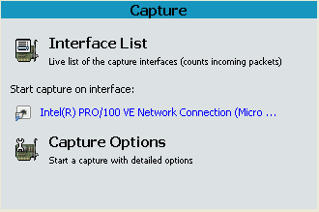
2、点击start开始捕获数据包。几分钟后就捕获到许多的数据包了，主界面如图所示。
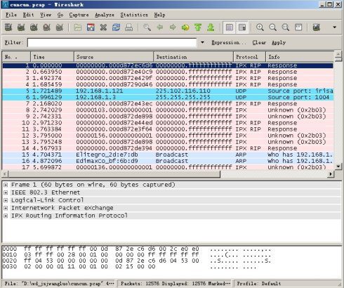
如上图所示，可看到很多捕获的数据。第一列是捕获数据的编号；第二列是捕获数据的相对时间，从开始捕获算为0.000秒；第三列是源地址，第四列是目的地址；第五列是数据包的信息。选中第一个数据帧，然后从整体上看看Wireshark的窗口，主要被分成三部分。上面部分是所有数据帧的列表；中间部分是数据帧的描述信息；下面部分是帧里面的数据。
3、开始分析数据
（1）Dns分析
在Filter后面的编辑框中输入：dns（注意是小写），然后回车或者点击“Apply”按钮
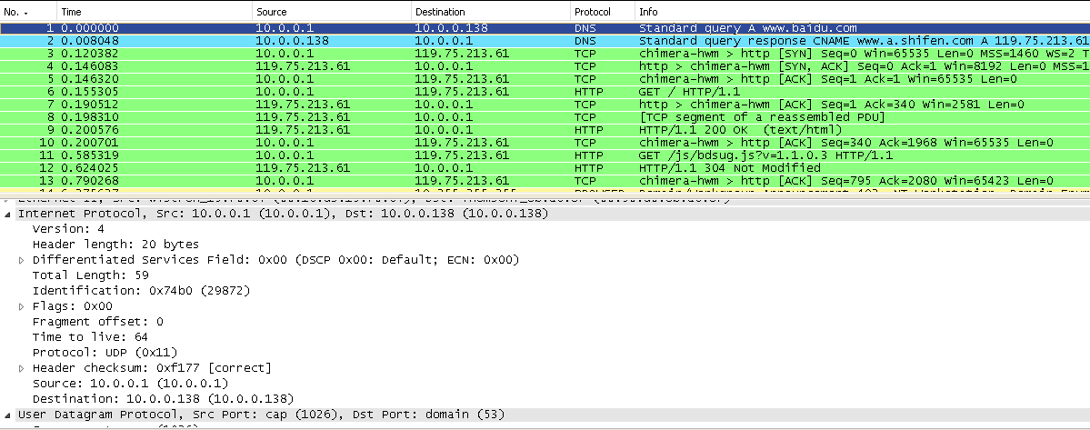

（2）Udp分析
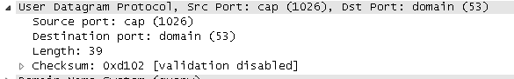
（3）http连接、ip包分析
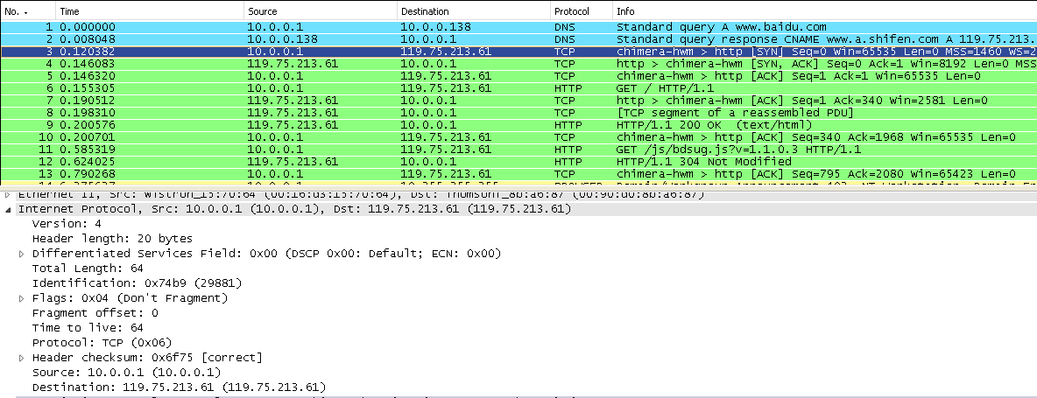
（4）Tcp分析
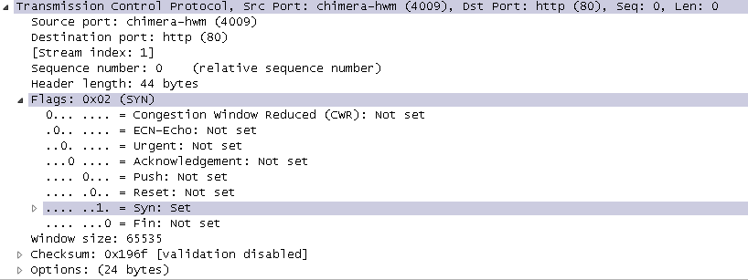
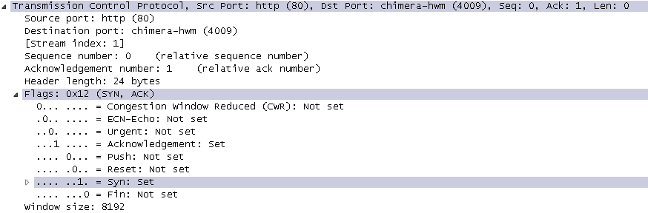
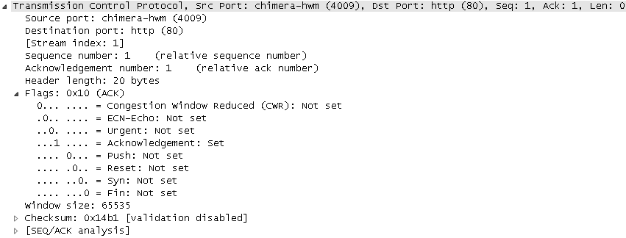
（5）PING命令
在DOS下使用PING命令，发出四个包，收到四个包，丢失率为零。源ip地址：210.31.40.191 ，目的ip地址：210.31.40.190 ；TTL值为128，可判断目的主机操作系统为windows。
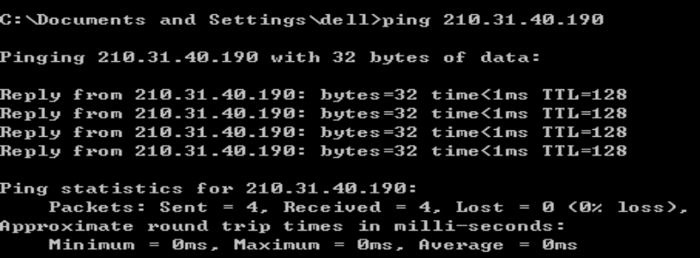
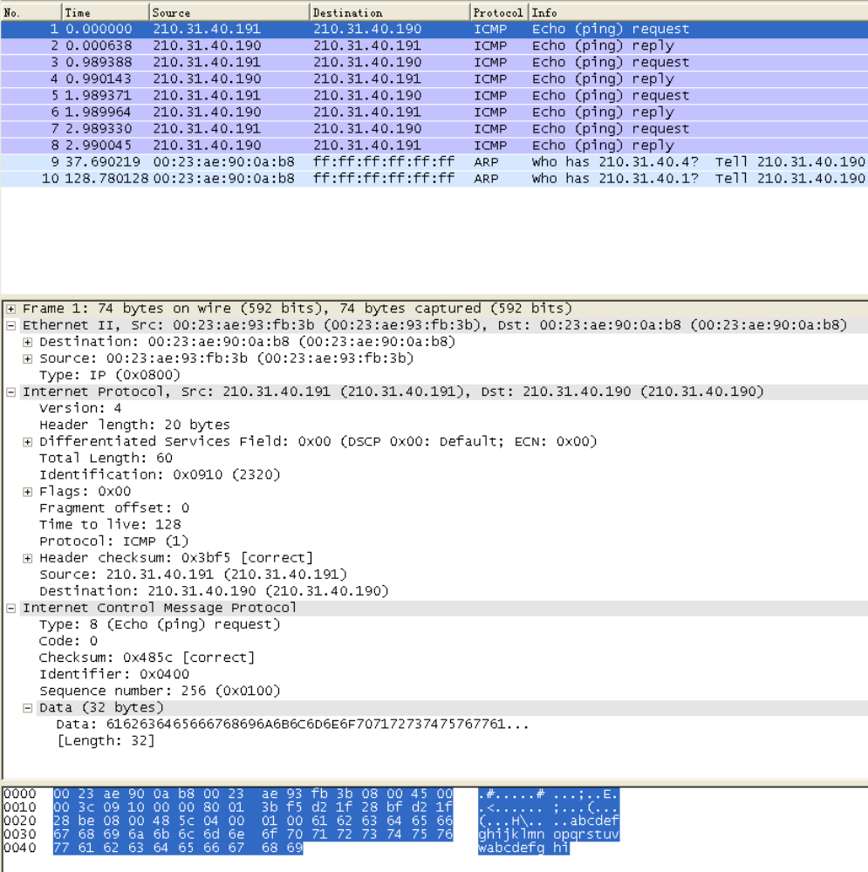
分析：
源ip地址：210.31.40.191
目的ip地址：210.31.40.190
IP协议版本：4
头部长度：20字节
TTL值为128，可判断目的主机操作系统为windows
版本：4
总长度：60
变时：0×0910
标志：
0..=Reserved bit :Not set 保留位
.0.=Don’t fragment :Not set 分片
..0= More fragments :Not set 最后一片
Fragment offset：0 一片偏移
协议：TCP协议
头部校验和：源210.31.40.191 目的210.31.40.190
IMCP：
类型：8
代码：0
校验和 0x485c
标识符 0x0400
序列号 256
（6）在下图中Filter后面的编辑框中输入：arp（注意是小写），然后回车或者点击“Apply”按钮
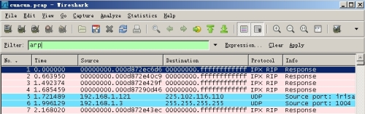
现在只有ARP协议了，其他的协议数据包都被过滤掉了。注意到中间部分的三行前面都有一个“+”，点击它，这一行就会被展开。如下图所示：
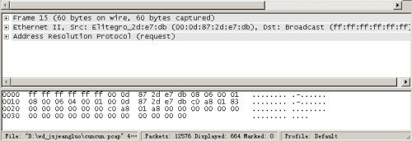
现在展开第一行。看到的结果如下：
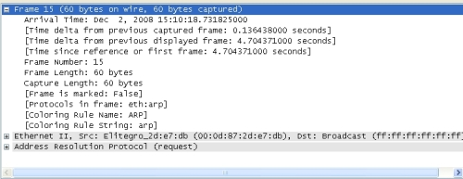
在上图中我们看到这个帧的一些基本信息：
帧的编号：15（捕获时的编号）
帧的大小：60字节。再加上四个字节的CRC计算在里面，就刚好满足最小64字节的要求。
帧被捕获的日期和时间：Dec 2，2008……
帧距离前一个帧的捕获时间差：0.136438000……
帧距离第一个帧的捕获时间差：4.704371000……
帧装载的协议：ARP

现在展开第二行：
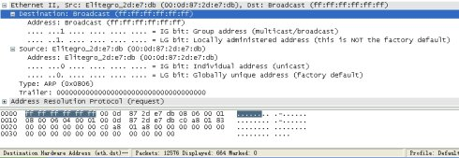
可以看到：
目的地址（Destination）：ff:ff:ff:ff:ff:ff （这是个MAC地址，这个MAC地址是一个广播地址，就是局域网中的所有计算机都会接收这个数据帧）
源地址（Source）：Elitegro_2d:e7:db （00:0d:87:2d:e7:db）
帧中封装的协议类型：0x0806，这个是ARP协议的类型编号。
Trailer：是协议中填充的数据，为了保证帧最少有64字节。

展开第三行：
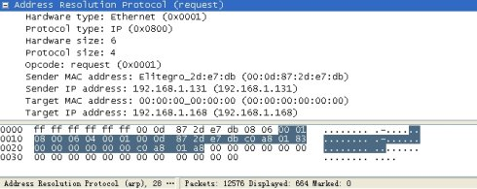
地址解析协议
硬件类型：以太网
协议类型：IP
硬件大小：6
协议大小：4
发送方MAC地址
发送方IP地址
目的MAC地址
目的IP地址
（7）Tracert命令
Tracert（跟踪路由）是路由跟踪实用程序，用于确定 IP 数据报访问目标所采取的路径。Tracert 命令用 IP 生存时间 (TTL) 字段和 ICMP 错误消息来确定从一个主机到网络上其他主机的路由。
Tracert 工作原理
通过向目标发送不同 IP 生存时间 (TTL) 值的“Internet 控制消息协议 (ICMP)”回应数据包，Tracert 诊断程序确定到目标所采取的路由。要求路径上的每个路由器在转发数据包之前至少将数据包上的 TTL 递减 1。数据包上的 TTL 减为 0 时，路由器应该将“ICMP 已超时”的消息发回源系统。
Tracert 先发送TTL为1的回应数据包，并在随后的每次发送过程将TTL递增 1，直到目标响应或TTL达到最大值，从而确定路由。通过检查中间路由器发回的“ICMP 已超时”的消息确定路由。某些路由器不经询问直接丢弃TTL过期的数据包，这在Tracert实用程序中看不到。
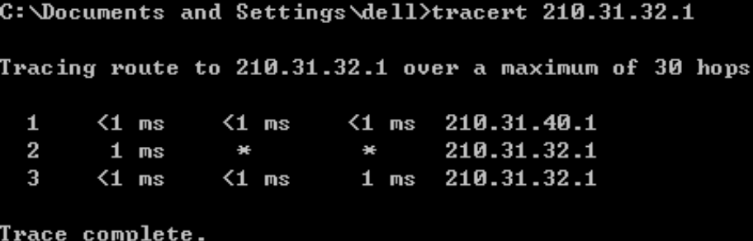
跟踪210.31.32.4
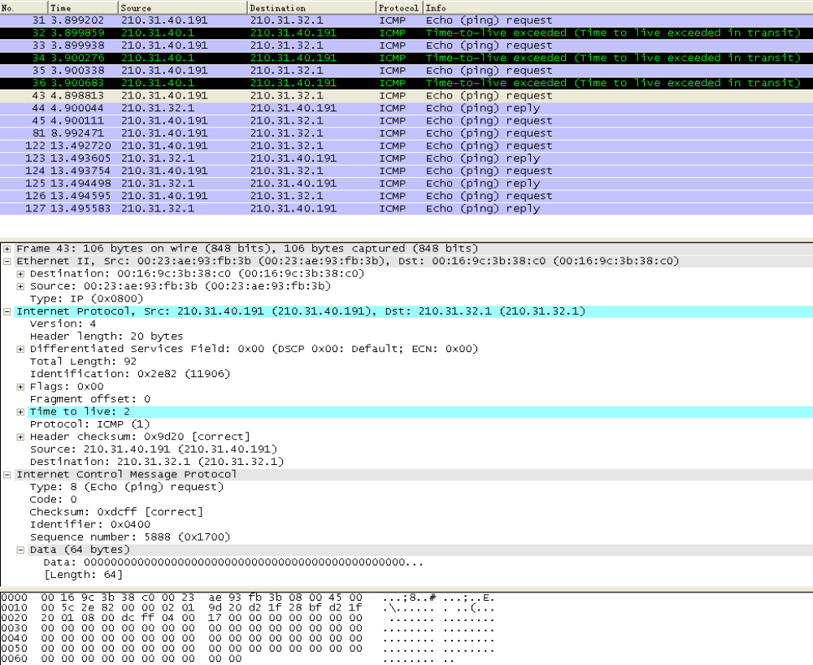
Tracert跟踪百度
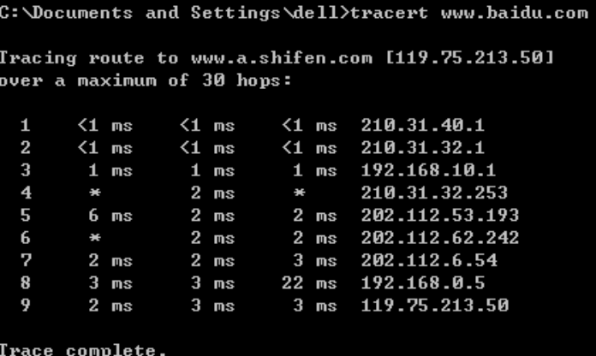
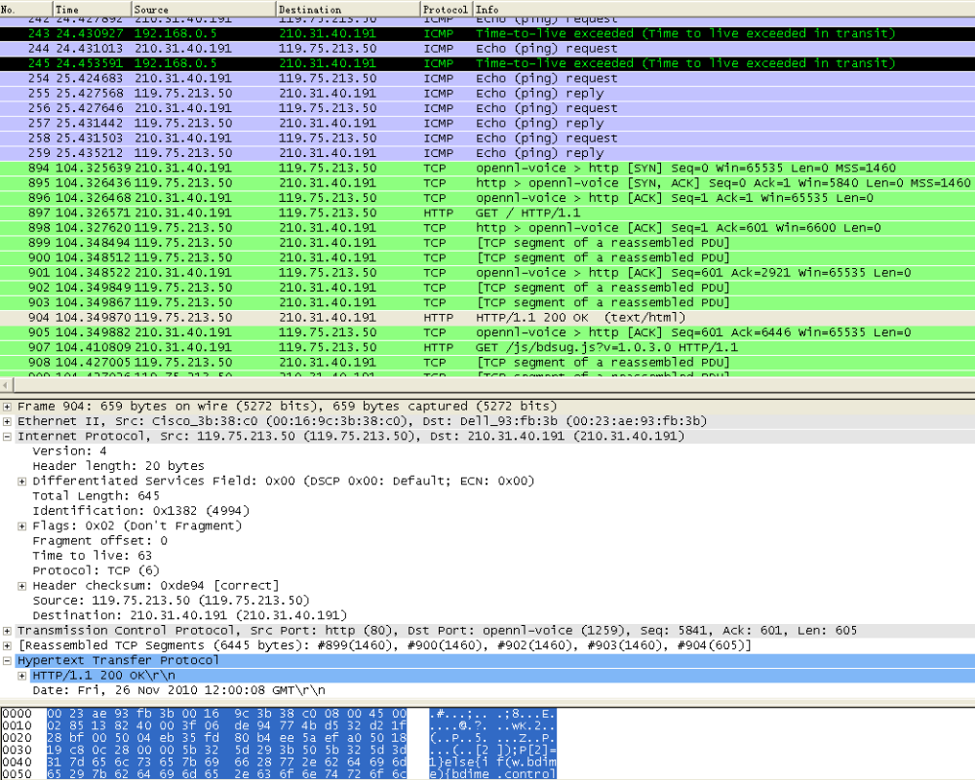

六、实验报告要求
1、写出进行捕获网络流量分析，以及利用专家分析系统诊断问题的过程。
2、实时监控网络活动，并收集网络利用率、错误等信息。
3、针对感兴趣的层次协议进行解码分析。如DLC对应链路层，IP对应网络层，UDP对应传输层，RTP对应应用层高层协议等。
4、查看和清空路由器的ARP表，使用抓包软件（wireshark）捕获数据包并分析，理解ARP协议的工作过程。写出ARP协议的工作过程，并分析数据包目的MAC和源MAC地址的变化及其原因。

